МІНІСТЕРСТВО ОСВІТИ І НАУКИ УКРАЇНИ

СУМСЬКИЙ ДЕРЖАВНИЙ УНІВЕРСИТЕТ

КАФЕДРА КІБЕРБЕЗПЕКИ

ЗВІТ ПРО ВИКОНАННЯ

Лабораторної роботи № 13

із дисципліни «Landing Page особливості та як засіб збору даних»

Варіант № 4

|  |  |
| --- | --- |
| Виконав | студент групи КБ-31-4  Литвиненко О.О. |
| Перевірив | Коваль В.В. |

Суми – 2024

Лабораторна робота № 13

Тема: Адаптивна верстка. Робота з трансформаціями.

Мета: «Навчитися створювати адаптивні веб-сторінки.»

Завдання

Реалізувати сторінку за даним шаблоном, використовуючи довільні зображення та довільний контент

Хід роботи

1. Сторінка

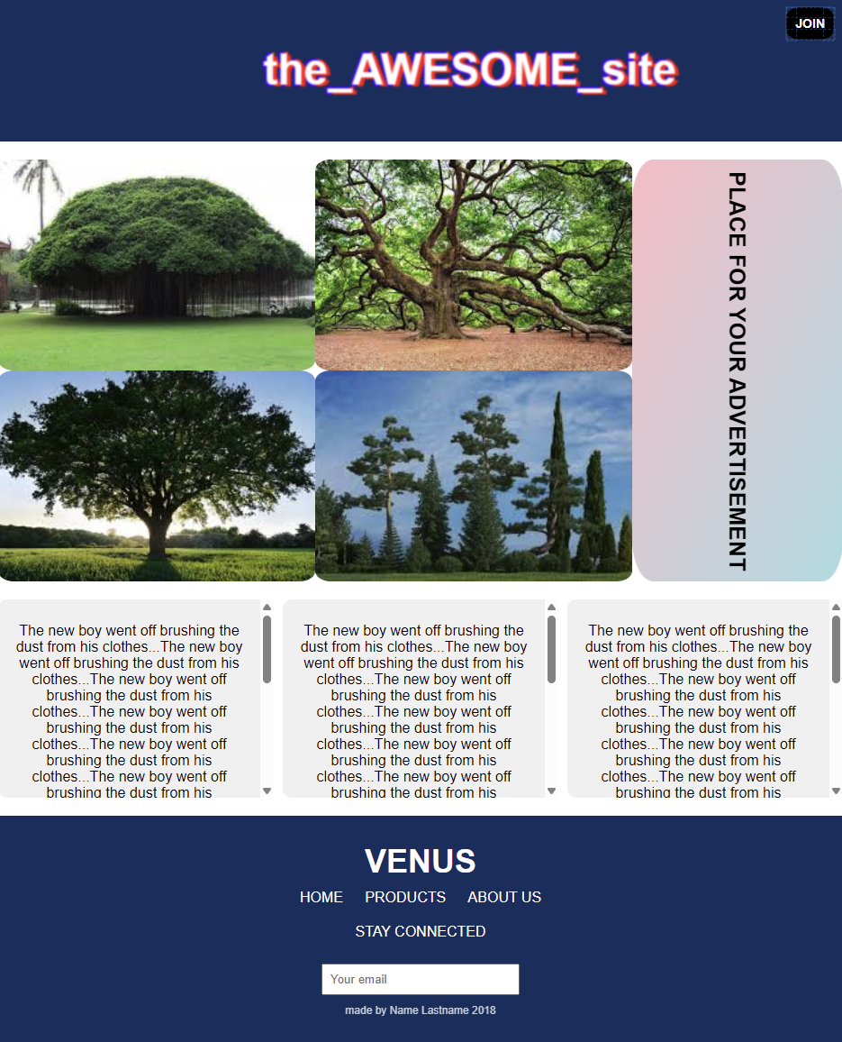

Рис.1 — Створена веб-сторінка.

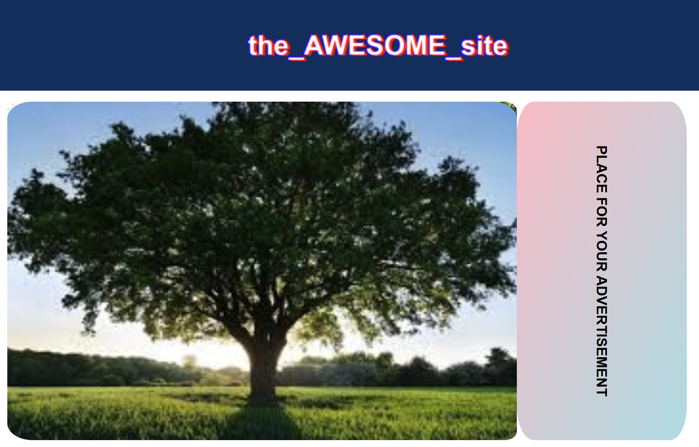

Рис.2 — Застосування псевдокласу hover для збвльшення картинок.

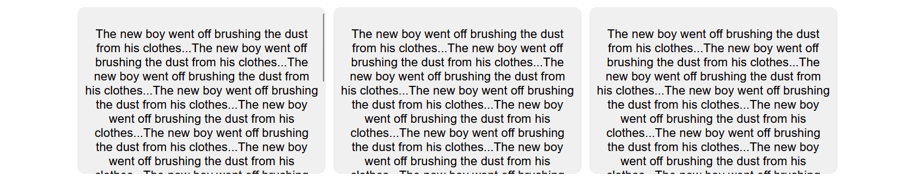

Рис.3 — Можливість прокручувати текст.



Рис.4 — Зміна кольору при наведенні на об'єкт.



Рис.5 — fixed елемент з іменем JOIN, який деформується при наведенні на нього мишкою.



Рис.6 — Деформація fixed елемента при наведенні.

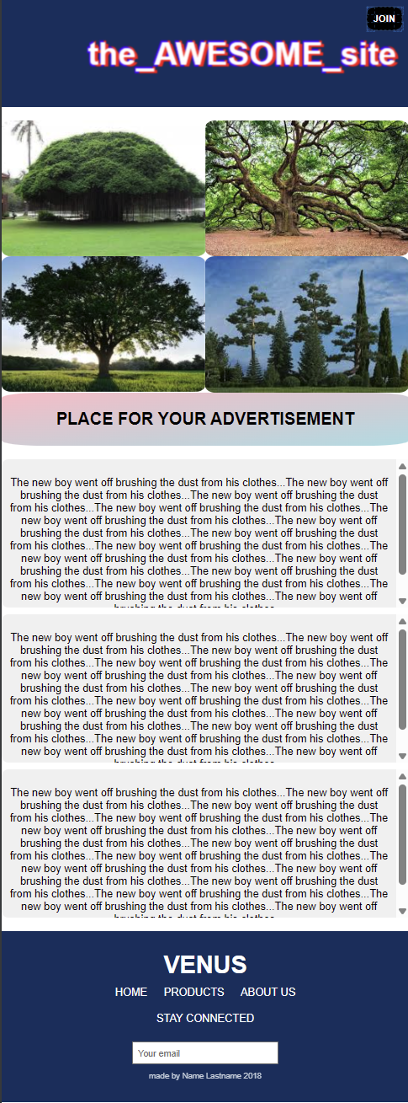

Рис.7 — вигляд сторінки при розміру екрана в 768px

Посилання на код сторінки:https://github.com/Alexey-san/Lr13

Посилання на сторінки:https://alexey-san.github.io/Lr13/

Висновок На цій лабораторній роботі було вивчено як створюються адаптивні сайти, отримані теоретичні знання були закріплені за допомогою використання їх на практиці.